Verschiedene schweizerdeutsche Dialekte

Sie hören nun in neun verschiedenen Dialekten das „Gespräch am Neujahrstag“ (Aufnahmen 1943 resp. 1969). Füllen Sie die unten stehende Tabelle aus und raten Sie, aus welcher Region die Sprecher kommen.

Nr | Region | Jahr | Flachkuchen mit Belag | geschneit | Zaun | morgen | Wir essen/ nehmen
1 |  | Joor | Wääije | gschneit | Haag | moorn | mer ässe
2
3
4
5
6
7
8
9

Arbeitsanregungen:

VARIANTE A)
  - Tragen Sie die verschiedenen Antworten zu einem Wort aus der Tabelle auf der Grundkarte ein. Wählen Sie dazu eine leserfreundliche Darstellung.

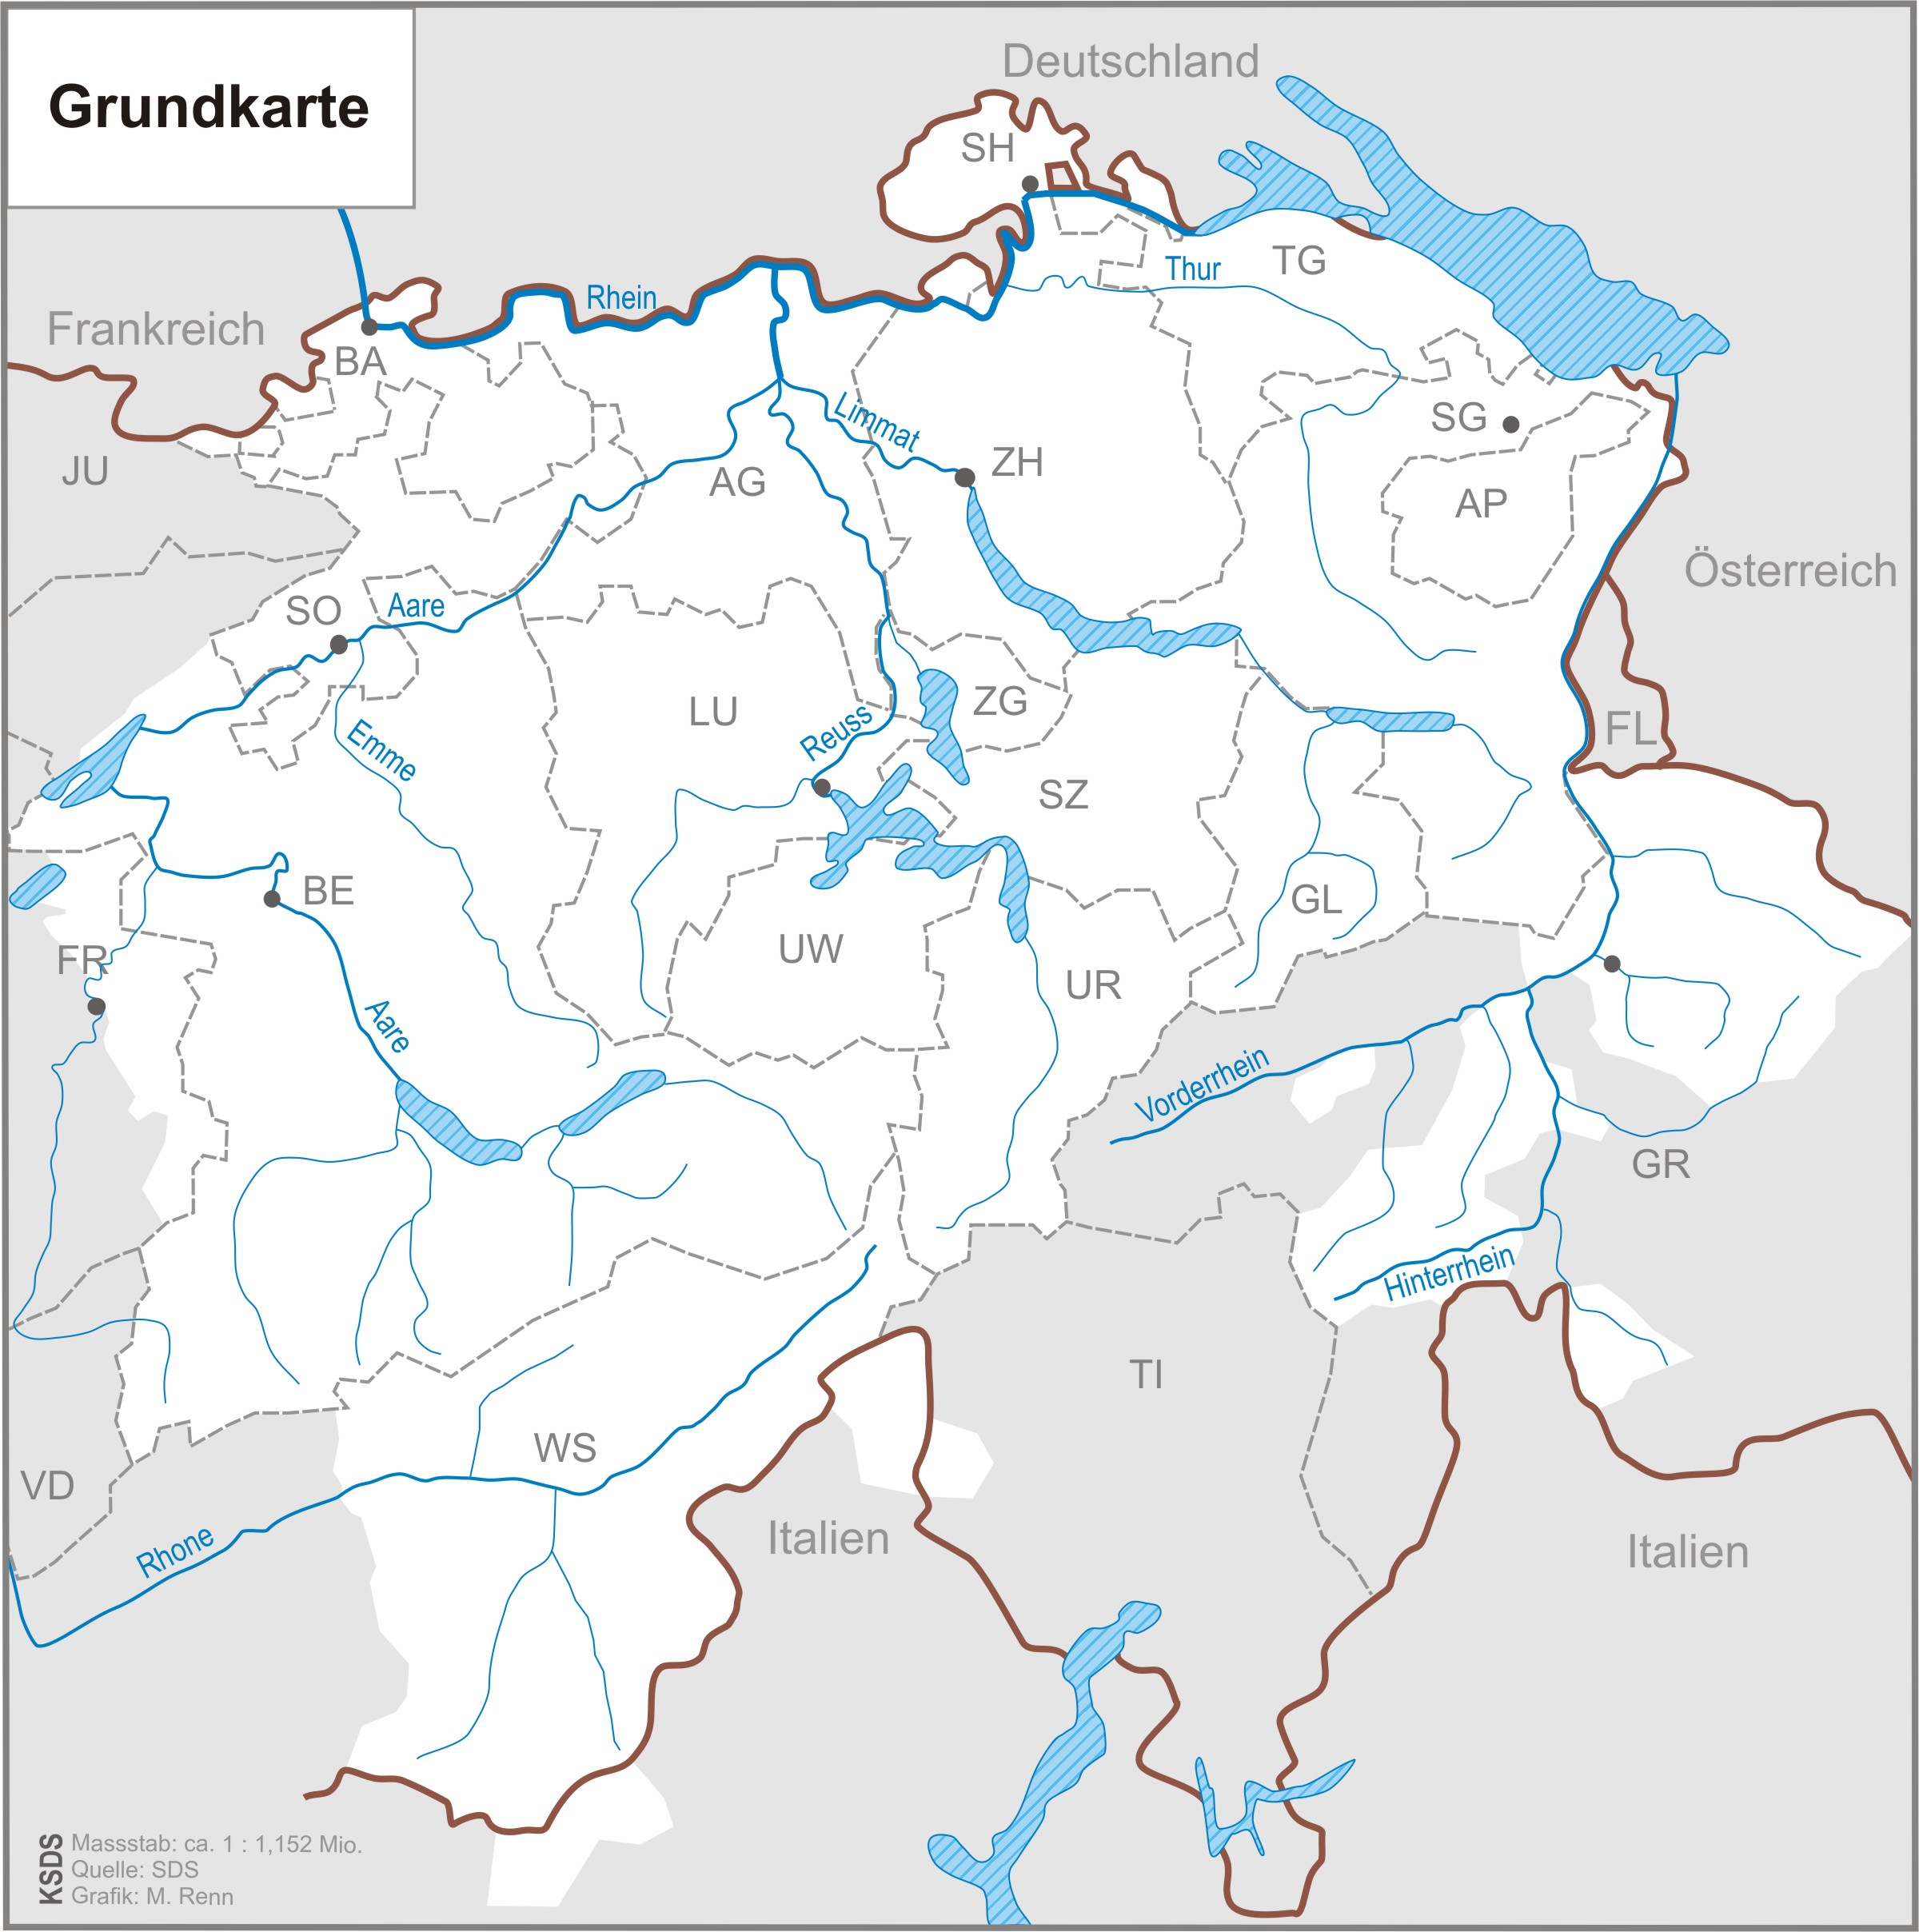
Grundkarte Kleiner Sprachatlas der deutschen Schweiz, S. 36
  - Vergleichen Sie Ihre Karte mit der entsprechenden Karte im Kleinen Sprachatlas der deutschen Schweiz und studieren Sie den Kommentar dazu. Präsentieren Sie die wichtigsten Erkenntnisse im Plenum.

Jahr entspricht Karte 79 Abend
Flachkuchen mit Belag Karte 29
geschneit Karte 87
Zaun Karte 66
morgen Karte 103
wir essen/nehmen entspricht Karte 115 Verbplural

  - Vergleichen Sie die Antworten in der Tabelle mit Ihrem eigenen Dialekt. Können Sie ihn einordnen?

VARIANTE B)
- Tragen Sie die verschiedenen Antworten von Jahr, geschneit und morgen auf der Grundkarte ein. Wählen Sie dazu eine leserfreundliche Darstellung.

Grundkarte Kleiner Sprachatlas der deutschen Schweiz, S. 36
- Lesen Sie den Abschnitt „Die Einteilung der schweizerdeutschen Dialekte“ im Kleinen Sprachatlas der deutschen Schweiz S. 31–33 und machen Sie sich Notizen zu folgenden Fragen:
- Welche Formen des Alemannischen werden in der Schweiz gesprochen?
- Worin zeichnet sich der südliche Teil der Deutschschweiz in sprachlicher Hinsicht aus und wie lässt sich dies erklären?
- Was ist ein Relikt?
- Erklären Sie, was eine alpine Sonderentwicklung ist, und nennen Sie ein Beispiel.
- Wie sagt man in Basel, in Frauenfeld und in Altdorf für gheie (fallen)? Wie in Schwyz und St. Gallen für Horn?
- Breiten sich Neuerungen normalerweise von Norden oder von Süden her aus?
- Welche Gegensätze sind wohl für einen Dialektologen, der sich mit deutschen Dialekten beschäftigt, interessanter: Die Nord-Süd- oder die West-Ost-Gegensätze? Begründen Sie.
- Wie konjugiert ein Solothurner sagen im Plural, wie ein Appenzeller, wie ein Walliser? Welches Wort verwendet ein Schaffhauser für Zwiebel, welches ein Luzerner?
- Weshalb ist der Aargau ein interessanter Kanton für eine Dialektologin?

Hinweise für die Lehrperson

Die Vergleichstexte finden sich im Ordner „Tondateien“.
Nach Möglichkeit sollte das Arbeitsblatt so verändert werden, dass – falls vorhanden – die Region, aus welcher die Lernenden stammen, an erster Stelle steht, um den Lernenden den Zugang zu erleichtern.
Es können auch weniger Beispiele angehört werden; mit Vorteil sollten der Nordwesten, Nordosten, Südwesten und Südosten als Hörproben vertreten sein.

Einige weitere Vergleichstexte finden Sie online: http://www.dialekt.ch/vergleichstexte.htm

Nr | Region | Jahr | Flachkuchen mit Belag | geschneit | Zaun | morgen | Wir essen/ nehmen
1 | Aarau (AG) | Joor | Wääije | gschneit | Haag | moorn | mer ässe
2 | Davos (GR) | Jaar | Turte | gschniit | Zuun | moore | wr ässe
3 | Wenslingen (BL) | Joor | Wääije | gschneit | Haag | moorn | mer nääme
4 | Bern (BE) | Jaar | Chueche | gschneit | Zuun | moorn | mir näme
5 | Brig (VS) | Jaar | Chüechu | gschniit | Züü | moore | wir ässe
6 | Einsiedeln (SZ) | Jour | Tünne | gschniit | Haag | moure | mer nänd
7 | Klettgau (SH) | Joor | Tünne | gschneit | Hag | morn | mer essed
8 | Herisau (AR) | Joor | Fläde | gschniit | Haag | moorn | mer essid
9 | Schächental (UR) | Jaar | Chüächä | gschniit | Hag | moorä | mer ässed
10 | Luzern (LU) | Joor | Chueche | gschneitz | Haag | moorn | mer ässid
11 | St. Gallen (SG) | Joor | Flade | gschnäit | Haag | moorn | mer essed
12 | Tafers (FR) | Jaar | Chuehe | gschniit | Haag | moor | mer nää

Zu den Arbeitsanregungen:

VARIANTE A)

ad 1)
Die Karten der Lernenden werden alle sichtbar aufgehängt, so dass ein Vergleich möglich ist. Verschiedene Kartierungsmethoden sind zu erwarten und können hinsichtlich der Leserfreundlichkeit diskutiert werden:
  - Wörter an die entsprechende Stelle schreiben
  - unterscheidendes Merkmal an der entsprechenden Stelle notieren
  - Areale einfärben, schraffieren
  - Isoglossen einzeichnen
  - Nummern/Ziffern eintragen und in einer Legende aufschlüsseln
  - Kombination verschiedener Kartierungsverfahren etc.
Zudem gilt es zu entscheiden, welche Merkmale man verzeichnen/unterscheiden will. (Kommt es auf eine grobe Unterteilung zwischen Zuun und Haag an oder sollen die lautlichen Varianten ebenfalls erfasst werden?)

VARIANTE B)
Der Fokus kann bei diesem Arbeitsblatt bereits auf die Nord-Süd-Verteilung gelegt werden: In dieser Variante werden nur die Antworten von Jahr, geschneit und morgen auf der Grundkarte eingezeichnet.

ad 1)
Die Karten der Lernenden werden für alle sichtbar aufgehängt resp. ausgebreitet, so dass ein Vergleich möglich ist. Auch hier können ev. die verschiedenen möglichen Kartierungsmethoden diskutiert werden (siehe oben).

ad e)
gheie verhält sich wie schneie oder Blei, Horn wie morn: Unterschiede in der Lautung werden anhand eines Beispiels aufgezeigt (-rn vs. -re anhand morgen, die gleiche Verteilung gilt aber auch für weitere Wörter mit derselben Lautkombination: Horn, Chorn …).
Das zeigt sich im folgenden Neckvers, wenn die Zürcher über die Glarner sagen: „Denä isch ds Bliili id Linth abäkiit.“ (Bliili = Bleistift, eigentlich „Bleilein“)

ad g)
für Nord-Süd-Gegensätze: im Höchstalemannischen findet man Relikte; für West-Ost-Gegensätze: Diese Gegensätze können sich über das Alemannische hinaus fortsetzen (z. B. buuche vs. seechte (Karte 73 mit Aschenlauge waschen) oder Matte vs. Wiese); es handelt sich dabei auch oft um Kulturgrenzen.

ad h)
vgl. Karte 115 Verbplural und Karte 51 Küchenzwiebel

Eine Isoglosse (Kunstwort nach Art der Isobare oder Isotherme, aus griechisch ἴσος isos, ‚gleich‘ und griechisch γλῶσσα, glōssa, ‚Zunge, Sprache‘) ist die Linie in einem Sprachatlas, welche die Grenze zwischen zwei Ausprägungen eines sprachlichen Merkmals markiert. (Wikipedia)

